Aktivnosti Tužilačkog Saveta Kosova
Januar 2017
MESEČNI BILTEN

REPUBLIKA E KOSOVES
REPUBLIKA KOSOVO / REPUBLIC OF KOSOVO
KËSHILLI PROKURORIAL I KOSOVËS/ TUŽILAČKI SAVET KOSOVA/KOSOVO PROSECUTORIAL COUNCIL

Sadržaj

Uvodna Reč 3
1. Sednica Tužilakog Saveta Kosova 4
Sto dvadesetsedma sednica Tužilačkog Saveta Kosova 4
2. Aktivnosti Predsedavajućeg TSK-a 5
TSK dobija podršku u podizanju efikasnosti 5
3. Godišnja konferencija tužilaca 6
Govor predsedavajućeg Isufaj u Godišnjoj konferenciji tužilaca 6
Foto: Godišnja konferencija tužilaca 9
4. Aktivnosti Stalnih Komisija 10
Komisija za Vrednovanje Performanse Tužilaca 10
5. Aktivnosti Sekretarijata Tužilačkog Saveta Kosova 11
6. Aktivnosti Jedinice Tužilačkog Saveta Kosova 13

Kosovo: Priština
Adresa: Luan Haradinaj u Prištini Priština, br.16/1 zona II, kategorija II
Tel: 038/200 18 710
Website: www.kpk-rks.org
e-mail: Info.kpk@rks-psh.org

Uvodna Reč

U cilju poboljšanja komunikacije sa javnošću i lakšim pristupom u svojim radovima i aktivnostima, Tužilački Savet Kosova, namesečnom nivou, pripremiće i objaviti “Bilten”.

Kroz ovaj “Bilten”, svi zainteresovani mogu se informisati o aktivnostima Tužilačkog Saveta, Stalim Komisijama, Sekretarijatu i Jedinici, kao i ostalih odeljenja.

Kao predsedavajući Tužilačkog Saveta Kosova, zajedno sa osobljem, posvećeni smo da nastavljamo sa radom i angažovanjem da institucija Tužilačkog Saveta Kosova ostavruje sve dužnosti i odgovornosti koje su joj date od Ustava Republike kosova, zakona ostalih podzakonskih akata.

Naš cilj je da Tužilački Saveta Kosova, kao jedna od ključnih orgaran Tužilačkog Saveta Kosova, bude što transparentnija i da stvara mehanizme koji olakšaju pristup javnosti u dobijanju informacija o aktivnostima i radovima koji se odvijaju u okviru Saveta.

Zahvaljujem!

Blerim Isufaj,
Predsedavajući Tužilačkog Saveta Kosova

Sednica Tužilačkog Saveta Kosova

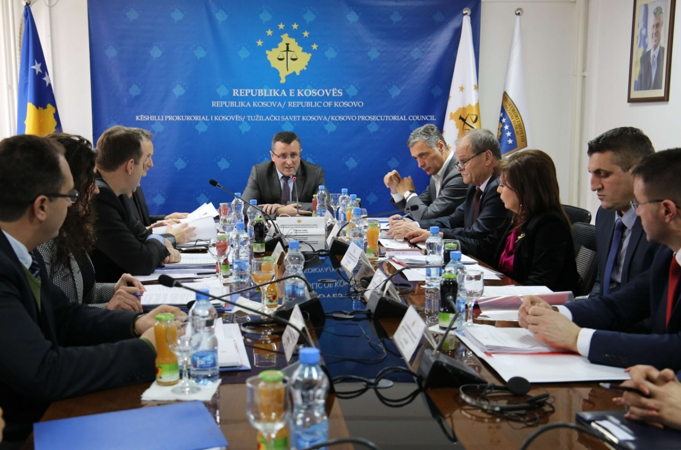

Sto dvadeset i sedma sednica Tužilačkog Saveta Kosova

Priština, 13 januar 2017 – Održana je stodvadesetsedma sednica Tužilačkog Saveta Kosova (TSK), pod rukovodstvom predsedavajućeg Tužilačkog Saveta, Blerim Isufaj.

Tokom ove sednice, članovi Tužilačkog Saveta Kosova su usvojili, uz njihove predloge, izveštaj Pratećeg Mehanizma o usklađivanju statistika za period januar –septembar 2016.

Članovi TSK-a doneli su odluku o raspisanju konkursa za unapređenje petoro (5) tužilaca u Specijalnom Tužilaštvu Republike Kosova, kao i troje (3) tužilaca u Departmnu za Teška Krivična Dela Osnovnog Tužilaštva u Prištini.

Takođe, članovi TSK-a usvojili su prioritete Saveta i pomoćnih tela, koji prioriteti će biti deo radnog plana Saveta za 2017 godinu, izveštaj koji se očekuje da se odobrava u jedno rednih sastanaka.

Na kraju sednice, članovi Tužilačkog Saveta usvojili su zahtev o kompenzaciji osoblja angažovanog u izborima za gradonačelnika Opštine Drenasa (Glogovac).

Aktivnosti Predsedavajućeg TSK-a.

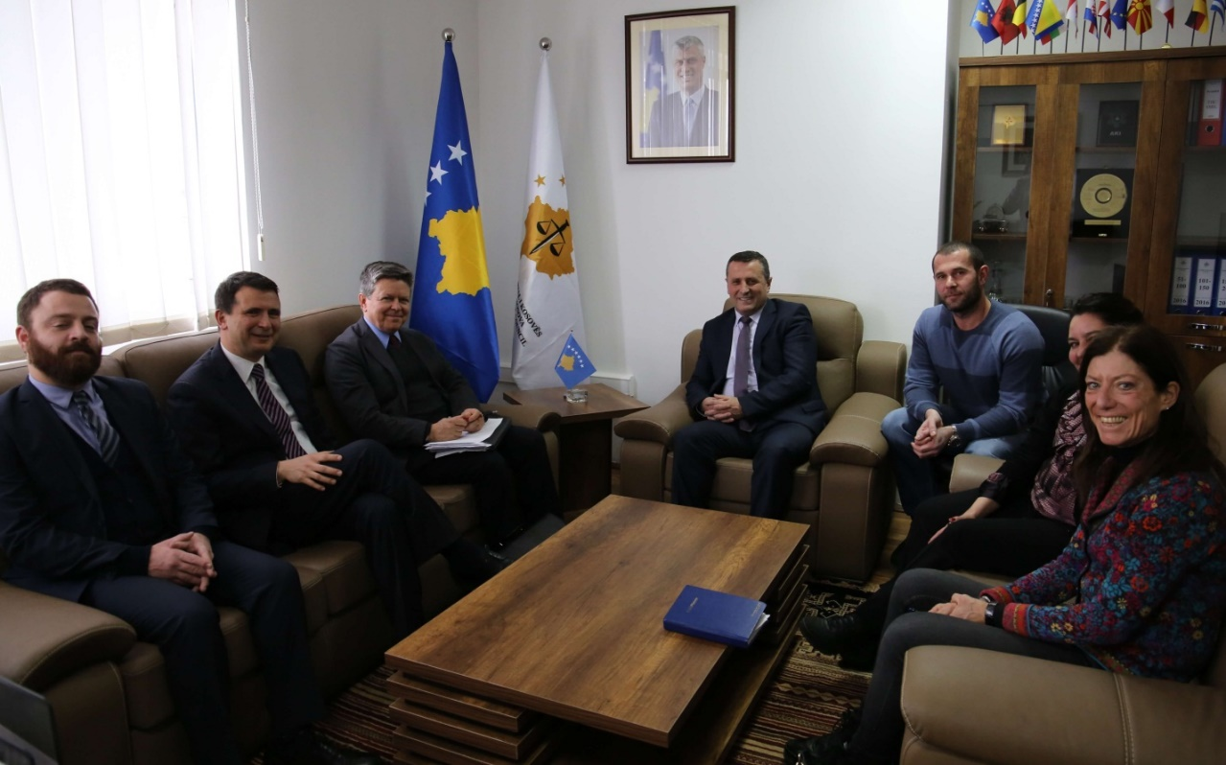

TSK-a dobija podršku u podizanju efikasnosti

Priština,17 januar 2017 – Predsedavajući Tužilačkog Saveta Kosova, Blerim Isufaj, danas je dočekao rukovodioce Projekta Bratimljenja “Povećanje efikasnosti, odgovornosti i transparencije sudskog i tužilačkog sistema Kosova”, g. Guilio Adilardi i g. Yves Charpenel.

Na ovom sastanku, Predsedavajući Isufaj, nakon što je upoznao učesnike sa novom strukturom i sa radovima Tužilačkog Saveta, izrazio je svoju procenjivanje o cilju ovog projekta koji je finansiran od strane Kancelarije EU u Prištini. Međutim izrazio je svoju spremnost i Tužilačkog Saveta na saradnju u realizaciji projekta.

Sa druge strane, predstavnici projekta su rekli sa preko ovog projekta, tužilački sistem biće podržan svojim najboljim ekspertizama u predviđenim prioritetima Tužilačkog Saveta Kosova.

Predsedavajući Isufaj je predstavio i neke potrebe od kojih korist treba imati tužilački sistem Kosova kroz iskustva i ekspertiza projekta.

Tokom ovog sastanka rečeno je da uspešna realizacija ovog projekta će uticati u podizanju efikasnosti, odgovornosi i transparencije tužilačkog sistema Kosova.

Godišnja konferencija tužilaca

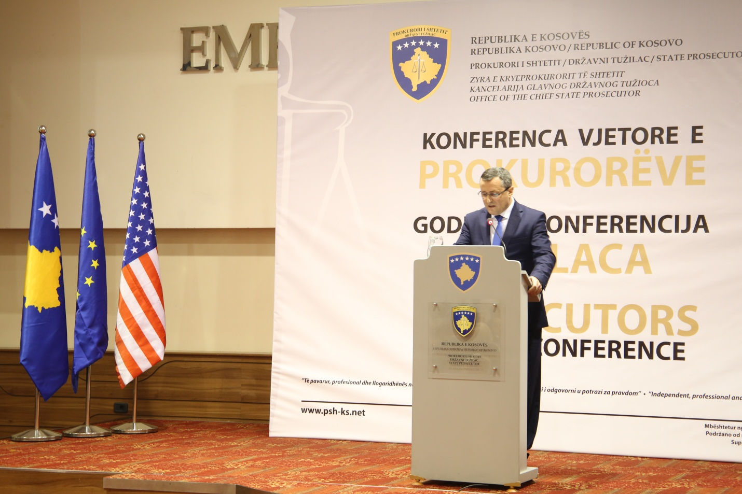

Govor predsedavajućeg u godišnjoj Konferenciji tužilaca

Priština, 28 januar 2017 – Održana je Godišnja Konferencija Tužilaca organizovana od strane Kancelarije Glavnog Državnog Tužioca.

U ovoj konferenciji je učestvovao i Predsedavajući Tužilakog Saveta Kosova, Blerim Isufaj, koji je pred tužiocima tužilačkog sistema Republike Kosova i mnogih gostiju onih domaćih i međunarodnih održao jedan govor.

Ovim povodom, predsedavajući Isufaj je pred prustnima naveo: “Ima nešto više od godinu dana kada u jednom sličnom forumu, “Godišnjoj Konfrenciji” u prošloj godini, izabran sam da zastupam Specijalno Tužilaštvo Republike Kosova. Zahvaljujem se mojim kolegama na ukazano poverenje prema meni.

Nekoliko dana kasnije Savet je izabrao mene da istog usmerim ka realizaciji ustavnog i pravnog mandata. Nakon toga odmah sam počeo osetitit težinu upravljanja Saveta zajedno sa njegovim strukturama.

Od tada pa do sada prošli smo preko mnogih izazova i danas kažem Vam da se osećam ponosnim radom mojih kolega članovima Saveta, osećam se ponosnim vašim radom kao tužioci, sa uslugama osoblja sistema tužilaštva i ujedno sam motiviran od pomoći svih vas partnera sistema tužilaštva.

Naš mandat kao Savet fokusira se na omogučavanje i obezbeđivanje najbolje mogućih uslova kako bi vi kao tužioci istražili i gonili počinioce krivičnih dela i efikasno i efektivno zastupali državu protiv svake kriminalne radnje ili pojave.

Uveravam vas da vasa očekivanja u sprovođenju odgovornosti koje imate su apsolutni prioritet naših planova i strategija kao Tužilački Savet i moj kao njegov predsedavajući.

Drago mi je da danas ovde mogu da kažem jednu stvar sa apsolutnom sigurnošću: za jednu godinu uspeli smo da obezbedimo veliki broj tužilaca uspešnim regrutovanjem 25 novih tužilaca i ubrzo ćemo početi sa regrutovanjem još jednog broja tužilaca, uspeli smo da transferujemo i unapređujemo potreban broj tužilaca na različitim nivoima tužilaštva, nastavili smo sa vrednovanjem performanse i sa disiplinovanjem tužilaca. Takođe Savet je postigao da regrutuje sve slobodne pozicije administrativnog osoblja koje su predviđene godišnjim planom za osoblje.

Vredi napomenuti i činjenicu uspešnog završetka svih naših obaveza koje su bile rezultat sprovođenja Briselskog Sporazuma za Pravosuđe (regrutovanje tužilaca i osoblja iz reda manjinske zajednice).

Trenutno radimo na unapređenju sistema vrednovanja performanse tužilaca u cilju da imamo tužioce sa integritetom, dostojanstvom, stručne i hrabre. Ovim povodom, zahtevam od glavnih tužilaca tužilaštva da se zalaže u pravednom vrednovanju rada svakog tužioca i da zajedno obezbedimo sprovođenje visokih standarda performansi, časti i profesionalizma.

Takođe kontinuirano smo promovisali sistem razvijanja karirere kroz transferovanje i unapređenje tužilaca tamo gde je najpotrebnije. U narednim nedeljama završićemo jedan proces unapređenja u cilju ojačanja Specijalnog Tužilaštva i Departmana za Teška Krivična Dela Osnovnog Tužilaštva u Prištini.

Radimo na poboljšanju infrastrukture tužilaštva, u obezbeđivanju potrebnom osoblja kao i podižemo koordiniranje u organizovanju obuka za tužioce i osoblje od strane Kosovskog Instituta za Pravosuđe.

U našem putu suočavamo se sa velikim izazovima i ponekad i veoma teškim.
Mi još uvek imamo nedovoljan budžet da zadovoljimo potrebe tužilaca sa odgovarajućim osobljem, još uvek imamo potrebu za jednu veću bezbednost i za bolje boljim uslovima za rad, ali budite uvereni da sve ove potrebe su upućene Vladi i i našim partnerima i imamo povrenje da će nam oni pomoći da postignemo ispunjavanje naših potreba.

Naši glavni ciljevi su međuostalog i poboljšanje komunikativnosti, boljeg planiranja, odgovornosti i transparentnost. Ove i druge vrednosti su deo naših svakodnevnih aktivnosti.

Sa druge strane hteo bih da vam kažem da Tužilački Savet od vas očekuje mnogo.

Iznad svega, mi očekujemo od vas tužilaca da se radno zalažete, da budete pravedni i profesionalni u obavljanju vaših dužnosti. A od vas glavne tužioce očekujemo jedno upravljanje sa viskom standardima, svesnost i koje omogućuje pravedan pristup u službama tužilaštva.

Dostignuća i realizacija naše vizije ne bi bile moguća bez saradnje i podrške naših domaćih i međunarodnih partnera.

U tom slislu ukazujem na datu pomoć od strane raznih projekata Evropske Unije, tužilaca i savetnika EULEX-a, Ambasadak ao one Američke ,Engleske, Norveške, Holandske i Francuske, zatim velike pomoći UNDP-a, GIZ-a, IRZ- itd.

Blagoprimajući i cijeneći u svako doba nastavak pomoći partnera, obaveštavam vas i o podržanoj inicijativi od strane Američkog Stejt Departmana u realizaciji projekta “Inicijativa za Integritet Pravosuđa”, projekat koji će biti realizovan od strane Kosovskog Demokratskog Instituta (KDI). Ovaj projekat će se realizovati kroz jedne anonimne ankete, gde ja pozivam sve tužioce da pozitivno odgovore ovoj inicijativi.

Tužilački Savet veoma ceni i saradnju domaćih institucija i ne želeći da navedem imena, želim da ukazujem našu spremnost na dalje povećanje ove saradnje.

Na kraju, želim da se svima zahvaljujem na vašem predhodnom doprinosu i očekujemo međusobnu saradnju i u buduće.”

Foto: Godišnja Konferencija Tužilaca

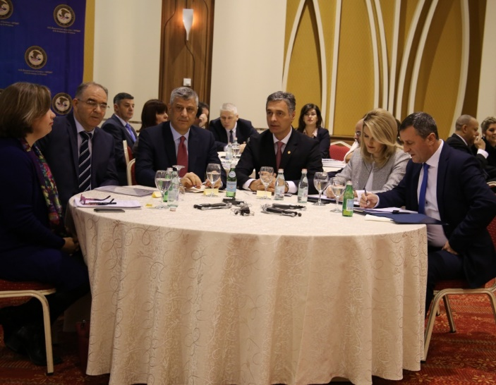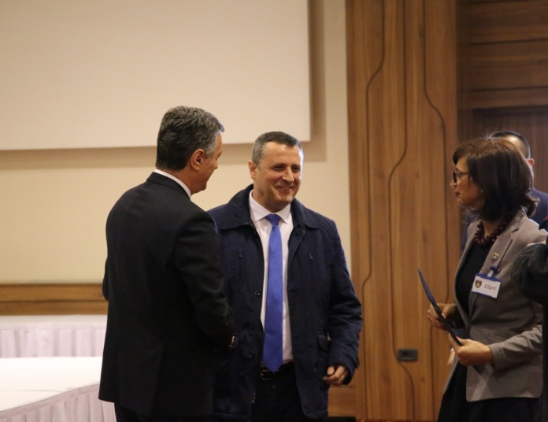

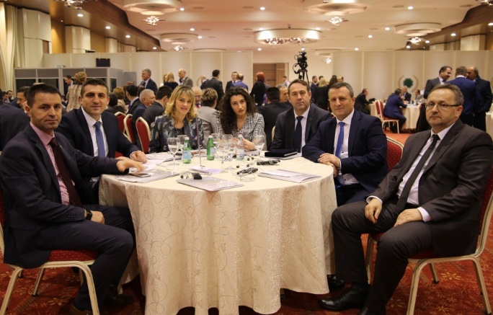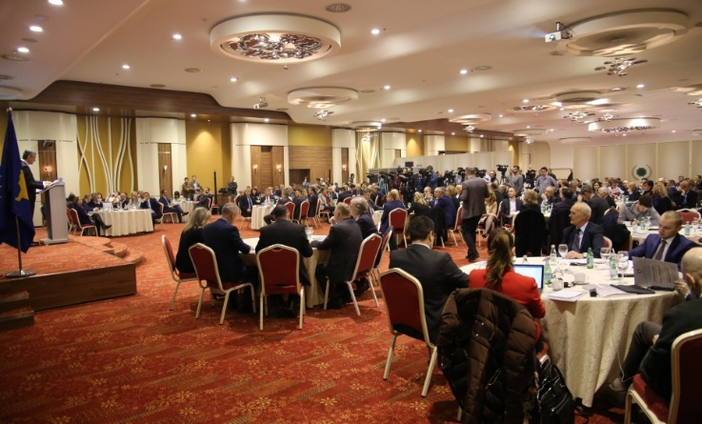

Aktivnosti Stalnih Komisija

Komisija za Vrednovanje Performanse Tužilaca

Komisija za Vrednovanje Performanse Tužilaca održala je jedan radni sastanak, ostvarila je tri radne posete u Osnovnom Tužilaštvu u Prištini, u okviru sprovođenja Pravilnika za vrednovanje Performanse Tužilaca u započetom procesu vrednovanja performanse 20 tužilaca sa početnim mandatom.

Članovi Komisije su ostvarili dva radna sastanka sa predstavnicima projekta bratimljenja “Jačanja efikasnosti, odgovornosti, i Transparentnosti u Sudskom i Tužilačkom Sistemu na Kosovu”.

Aktivnosti Sekretariata Tužilačkog Saveta Kosova

Sekretarijat Tužilačkog Saveta Kosova na osnovu zakonskih ovlašćenja u podršci Saveta o sprovođenju propisa, pravilnika i politika u vezi upravljanja, budžeta i administrovanja tužilaštva tokom januara meseca, ostvario je različite aktivnosti.

Opšte Usluge vršile su intervenencije u održavanju objekata tužilačkog sistema. Intervenencije u održavanju objekata su karakterizovane u održavanju grejanja, vode, struje, nameštaja, itd.

Bazirajući se na zahteve o snabdevanju sa portrošnim i nepotrošnim radnim materijalom, snabdevanja su izvršena na osnovu zahteva.

Servisiranje vozila, njihovo spremanje za korišćenje od strane novih tužilaca, uvođenje podataka u data bazi o troškovima goriva i mesečne kilometraže za sva tužilaštva, bile su ostale aktivnosti koje su ostvarene od strane opštih usluga.

Ljudski Resursi su odvijali procedure regrutovanja za tri pozicije.

Pripremljeni su podaci u vezi sa osobljem sistemirajući podatke 2016 godine i sređivajući registratore i dokumentaciju za 2017 godinu.

Izdati su Aktovi Imenovanja u “Bez ročnom” trajanju, za zapošljene koji su prošli radni period na određeno vreme i 8 Aktova Imenovanja za Pravne Službenike u OT u Prištini u “Bez ročnom” trajanju.

Sastavljena je lista visokih zvaničnika za deklarisanje imovine, lista koja je poslata Agenciji Protiv Korupcije, i sa istom su upoznati i novi izabrani tužioci.

Budžet i Finansije su pripremile Izveštaj o službenim putovanjima od 2011 do 2016 godine, za ceo tužilački sistem.

Izradili su plan protoka novca i obavezivanja svih kancelarija i pripremili su Izveštaj u vezi preostalih obaveza od 2016 godine.

Vršeno je godišnje izjednačenje troškova sa Trezorom Ministarstva za Finansije, za sve ekonomske kategorije.

Nabavka u okviru svojih odgovornosti i obaveza nastavila je sa procediranju nekih projekata na osnovu postizanja zahteva od zahtevnih jedinica.

Izvršeno je otvaranje ponuda za projekat “Snabdevanje vratima i prozorima za objekat Specijalnog Tužilaštva Kosova” kao i završen je konačno planiranje nabavke za fiskalnu godinu 2017 i dostavljen je CAN kao što predviđa Zakon za Nabavku.

Takođe, završen je Godišnji Izveštaj za potpisane ugovore za fiksalnu godinu 2016.

Informativna Tehnologija je intervenisala na zahteve osoblja tužilačkog sistema za regulisanje raznih problema u opremana IT-a.

U cilju olakšavanja elektronske komunikacije osoblja, vršeno je instaliranje chat-a Lync u svim kompjuterima, kao i obučavanje osoblja o korišćenju.

Izradio je dokumenat funkcionalnih specifikacija za elektronsko upravljanje dosijea tužilaca.

Unapređen je elektronski sistem za upravljanje slučajeva od visokog nivoa, upravljajući sve aktivnosti policije, tužilaštva i sudova na elektronski način. Kao i blagovremeno generisanje izvešataj.

U okviru Projekta TIK/SMIL su pripremljeni, Plan rada za 2017 godinu, Plan obuka za korišćenje SMIL i plan o podizanju kapaciteta osoblja TIK Kancelarije. U okviru projekta izvršen je ponovni pregled funkcionalanih zahteva za sistem informativnog upavljanja predmetima.

Kancelarija za Komuniciranje Javnosti pratila je aktivnosti Tužilačkog Saveta Kosova i Predsedavajućeg, gde je pripremila obaveštenja, iste je izdala u medijima i objavila je u veb stranicama TSK-a i na dnevnim osnovama je pripremila monitorisanje štampnih, elektronskih i vizuelnih medija.

Popunila je veb stranicu TSK-a saopštenjima, odlukama, konkursima, izveštajima, dokumentima i ostalim materijalima. Takođe, odgovorila je zahtevima medija u vezi aktivnostima Tužilačkog Saveta Kosova.

Pripremila je sporazume sa dnevnim novinama u vezi objavljivanja proizvoda tužilačkog sistema Kosova.

Izradila je Plan Rada za 2017 godinu.

Aktivnosti Jedinice Tužilačkog Saveta Kosova

Jedinica Tužilačkog Saveta Kosova podržavajući se u zakonske nadležnosti u podršku Saveta, tokom januara meseca je odvijala različite aktivnosti.

Kancelarija za Nadzor, Analitiku i Tužilačku Verfikaciju je izradila nacrt analize o potrebnom broj tužilaca na osnovu predmeta primljenih u radu za 9 mesečni period 2016 godine i finlizirala je nacrt radnog plana Državnog Tužioca za 2017 godinu.
Vršeno je određivanje modula databaze o dosijeima tužilaca u cilju pripreme specifikacija tendera.
Pripremila je odluke o ponovnom predlogu 14 kandidata Državnom Predsedniku prema Briselskom Sporazumu o Pravosuđu. Pripremljeni su podaci o radnom iskustvu tužilaca, gde je obavešteno 15 tužilaca o vrednovanju performanse i vršila je posete za odabiranje 8 predmeta sa ciljem njihovog vrednovanja.
Takođe, vršila je verifikaciju kompatibilnosti statističkih podataka karakterističkih krivičnih dela procedirane od Kancelariji za Statistike.
Kancelarija za Statistike je pripremila statističke izveštaje za krivčne slučajeve sa punoletnim osobama, krivične slučajeve sa maloletnim osobama i krivičnim slučajevima sa nepoznatim počiniocima. Pripremljene su informacije-različiti krivični slučajevi sa kojima se pretenduje sa su izvršena krivična dela , slučajevi za koje se apliciraju Alternativni Postupci, slučajevi Apelacionog Tužilaštva i slučajevi Kancelarije Glavnog Državnog Tužioca.

U vezi karakterističnih dela, pripremila je statističke izveštaje za grupe krivičnih dela: oružje, opojne droge, organizovan kriminal, korupciju, trafikovanje ljudskim bićima, krijumčarenje migrantima, pranje novca, ekonomski kriminal (sekvestrovanje i konfiskovanje imovine), podsticanje i mržnje, iz Člana 147 TSK-a, generisane iz data baze kriMKorr.

Pripremila i posebne izveštaje za slučajeve koje se odnose na izveštavanja o evropskim integracijama i statističih podataka za MSA.

Pripremljeni su izveštaji za Jedinicu o suzbijanju korupcije i ekonomskog kriminala i za Kancelariju Nacionalnog Koordinatora o Suzbijanju Ekonomskog Kriminala i sekvestrovanju i konfiskovanju imovine.

Kancelarija za Obuke je koordinirala aktivnosti u vezi stručnog usavršavanja tužilaca i administrativnog osoblja.

